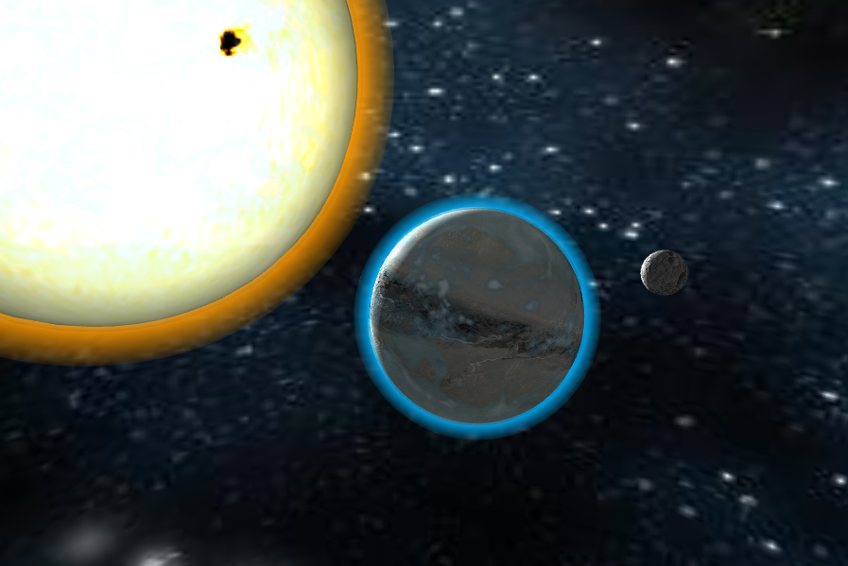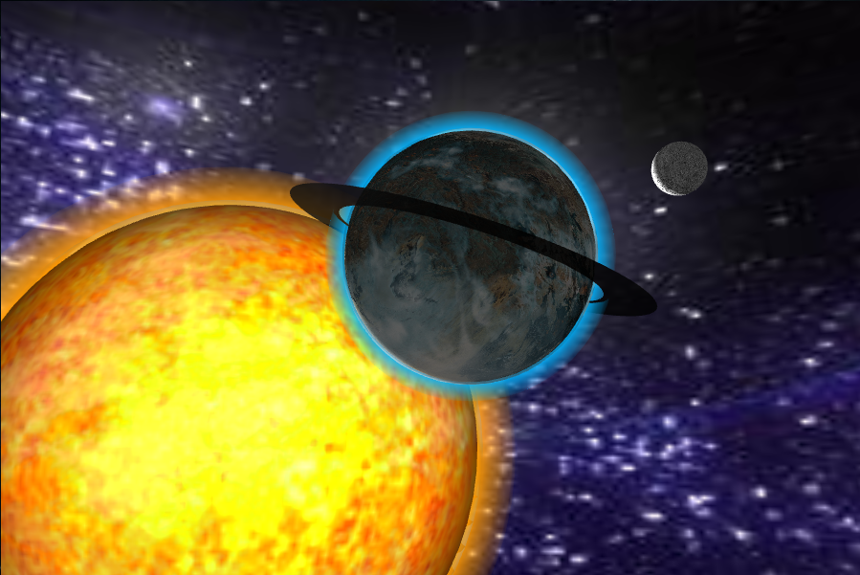

***PROJET UNIGUERRE***

***Jeu multijoueur par navigateur***

***Version du document : 1.0***

Contenu

A propos du projet 3

Rédacteurs et développeurs 3

A propos du projet 3

Environnement et norme 3

Objectif général du jeu 3

Présentation des pages 4

Les pages de login 4

La page d’accueil de connexion 5

La page de connexion 5

# A propos du projet

## Rédacteurs et développeurs

Les participants à la rédaction de ce cahier de charges et au développement du jeu sont :

* Kiwille – Développeur
* Mandalorien – Développeur
* Hoegarden – Développeur

## A propos du projet

Le nom définitif du projet sera **Uniguerre**.

## Environnement et norme

**Uniguerre** sera écrit principalement en :

* PHP
* Javascript (pour l’animation des pages, donc Ajax, JQuery, etc.)
* HTML
* CSS (aspect des pages)
* SQL (requête de communication avec la BDD)

Le dépôt du projet sera accessible à cette adresse : <https://github.com/kiwille/uniguerre_v6>

L’environnement de projet conseillé est la suivante :

* WampServer 2.5

• Apache 2.4.9

• PHP 5.5.10

• MySQL 5.5.12-32b

* Netbeans 7.3

**Uniguerre** devra être compatible avec tous les navigateurs (IE, Mozilla Firefox, Google Chrome, Opéra, etc.), y compris les navigateurs sur portable et tablettes si possible.

## Objectif général du jeu

**Uniguerre** est un jeu par navigateur multijoueur se déroulant dans un univers. Un joueur devra développer ses planètes par des constructions. Il pourra choisir des attaques solitaires ou en groupe afin de voler les ressources des autres joueurs et accélérer son développement. En contrepartie, les joueurs pourront se prémunir et défendre leurs planètes des attaques.

D’autres outils secondaires seront disponibles pour aider le joueur à se développer…

# Présentation des pages

## Les pages de login

Les parties communes aux pages de logins sont les menus, l’heure, la langue, le cadre de mise à jour et enfin la partie des screenshots . Afin d’alléger le travail, ces parties communes devront être écrite dans des fichiers à part. La seule partie qui changera sur les pages. Voici à quoi ressembleront généralement les pages :

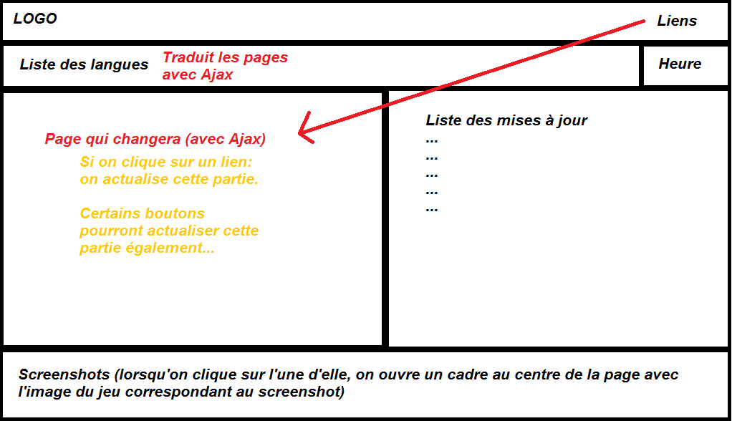

A noter que les pages de connexion devront être compatibles avec les mobiles et tablettes, et pour n’importe quel navigateur.

Les liens devront mettre à jour le cadre « page » avec de l’ajax. Il sera possible d’ajouter de façon simple de nouveaux liens à ce menu via le panel administration.

Les screenshots sont des petites images qui, lorsqu’on clique dessus, devront permettre de voir une image de jeu de plus grande résolution.

La liste des langues devront être symbolisés par des drapeaux. Cette liste pourra être modifiée de façon simple via le panel d’administration. Au clic d’une des langues, les mots de la page devront être tous traduit.

#### La page d’accueil du jeu

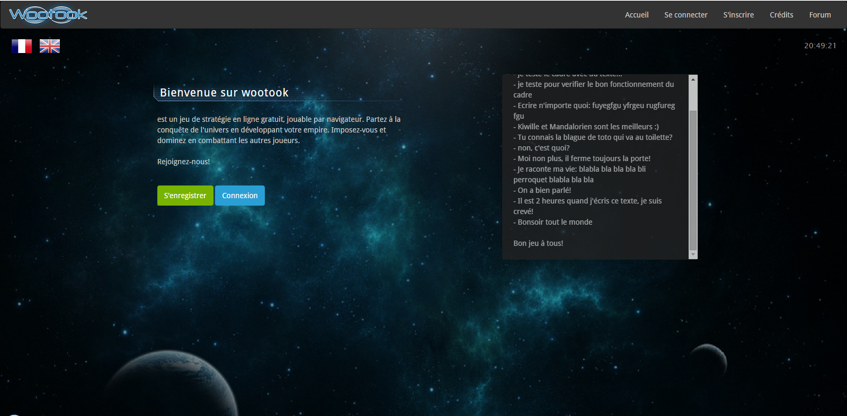

La page d’accueil aura un petit texte de bienvenue et deux boutons « se connecter » et « s’enregistrer ». Le 1er bouton devra amener à la page de connexion et l’autre à la page d’inscription.

#### La page de connexion

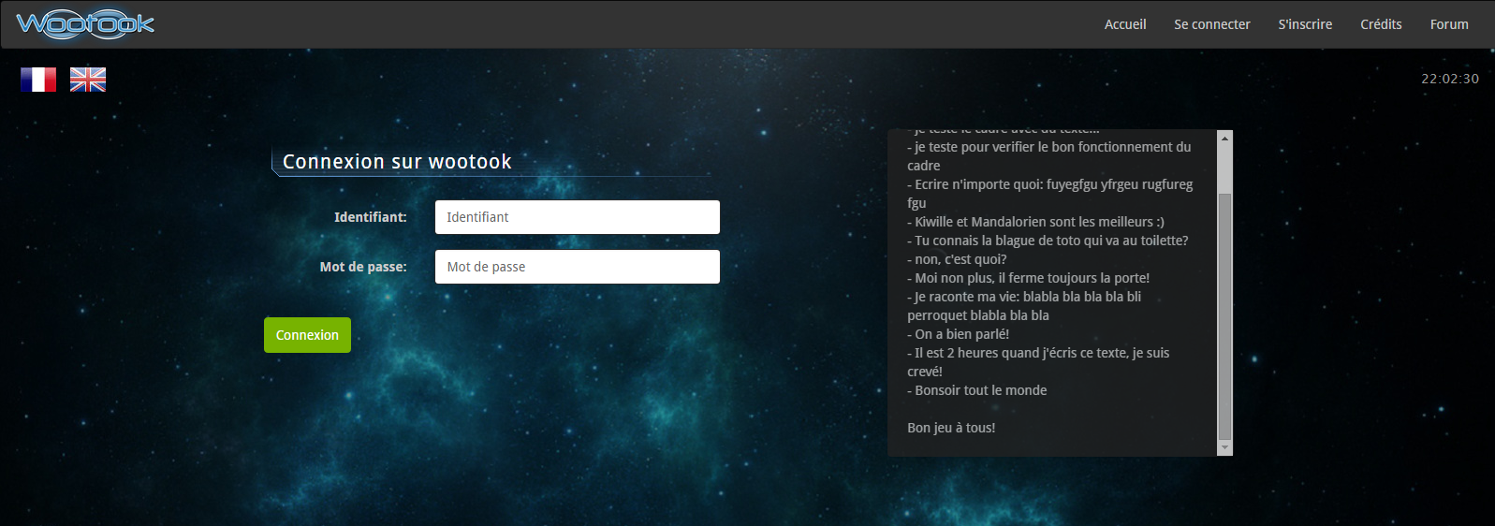

La page de connexion aura deux champs : « Identifiant » pour le pseudo du joueur, « Mot de passe » pour le mot de passe du joueur. Le mot de passe ne devra pas être visible en aucun cas, et sera crypté en base de donnée. Il faut qu’il soit impossible de le décrypter. Lorsque le joueur a cliqué sur le bouton « connexion », il pourrait alors avoir une erreur « Identifiant invalide » si les identifiants ne sont pas corrects ou il serait redirigé vers la page de vue générale du jeu si les identifiants sont corrects.

Toutefois, l’accès au jeu demandera de garder en session un identifiant unique (id du joueur) pour accéder au jeu. Si la session n’existe pas ou est invalide, le joueur sera redirigé vers la page d’accueil de login.

#### La page d’inscription